Rešitve prejšnjega dne:
Pri 3. nalogi se je prikradla napaka – pravilna rešitev dolžine krožnega loka je zapisana spodaj.

3. Izračunaj dolžino krožnega loka. Obseg kroga meri 72 cm, središčni kot pa 98°.
l≐19,6 cm

PLOŠČINA KROGA

Cilj današnje ure je, da učenec/učenka:
- izračuna ploščino kroga z danim polmerom oz. premerom,
- izračuna polmer z dano ploščino kroga,
- ugotovi in pozna zvezo med ploščino in polmerom kroga,
- pozna obrazec za računanje ploščine kroga,
- izračuna ploščino kroga z danim polmerom oziroma premerom,
- oceni ploščino kroga z danim polmerom,
- utemelji obrazec za računanje ploščine kroga.

Če še nisi uspel/a, na naslovu:
https://www.1ka.si/a/265237
reši preverjanje znanja Obseg kroga in dolžina krožnega loka.
Še posebej bova vesela tvojega zapisa o morebitnih težavah pri delu na daljavo, ki bo na koncu preverjanja.

Veliko uspeha pri reševanju!

Na povezavi https://www.youtube.com/watch?v=fMud7p-bzgI si oglej posnetek o obsegu kroga.

Na povezavi https://www.youtube.com/watch?v=NgVcoVtOCrw si oglej posnetek o ploščini kroga.

Na sliki imamo krog, ki je razdeljen na 8 enakih krožnih izsekov z enakimi ploščinami. Krožni loki, ki pripadajo tem izsekom, so namenoma izmenično označeni z modro in rdečo barvo. Če seštejemo dolžine rdečih krožnih lokov, dobimo ravno polovico obsega celotnega kroga, enako dobimo, če seštejemo modre.
Zložimo te krožne izseke tako, kot kaže naslednja slika: https://www.geogebra.org/m/kPwqzhru
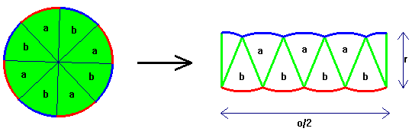
Če vzamemo zelo zelo majhne središčne kote krožnih izsekov, dobimo novo obliko, približno obliko pravokotnika, ki ima stranici o/2 in r. Ker je ploščina kroga enaka ploščini tega pravokotnika, katerega stranice so znane, ni težko zapisati formule za ploščino kroga, ki se glasi takole:
$$p=πr^{2}$$
Lahko pa izrazimo še obrazec za polmer kroga:
$$r^{2}=\frac{p}{π}$$
$$r=\sqrt{\frac{p}{π}}$$

$$π≐3,14≐\frac{22}{7}$$

- Izračunaj ploščino kroga s polmerom $r=5cm$. $R: p≐78,54 {cm}^{2}$
- Izračunaj polmer kroga s ploščino $p=50,27 {cm}^{2}$. $R: r=4 cm$

